附件3

广西中医住院医师规范化培训平台

（管理端）操作手册

## 1.进入填报

广西卫生计生综合管理信息平台登录网址：

<http://pt.gxws.cn/>

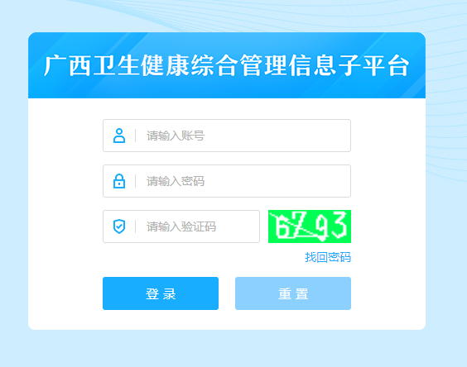  
系统登录界面

备注：如提示验证码错误，请点击验证码图片刷新验证码之后再次输入新的验证码。

（1）登录之后点击【广西中医住院医师规范化培训系统（管理端）】—【广西中医住院医师规范化培训系统（管理端）】，进入填报界面。

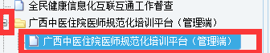系统进入界面

## 2.系统管理

### 2.1 招收计划发布的录入

（1）进入填报界面后，点击中间机构目录树下的【系统管理】前面的+号展开，进入【招收计划发布】的界面，点击【新增上报】即可。

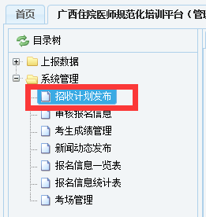进入界面

（2）点击【新增上报】，填写招收计划后，点击【提交数据】即可。

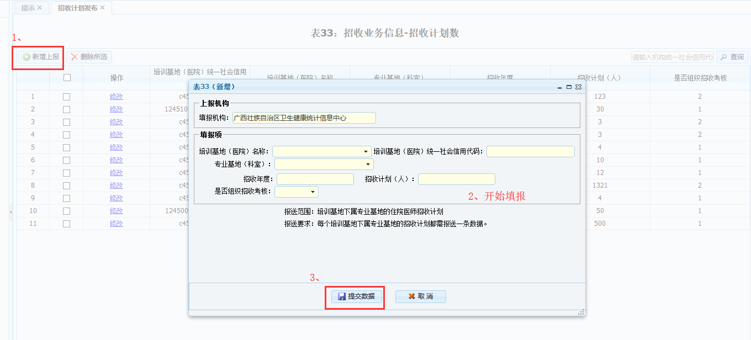新增招收计划界面

### 2.2 招收计划的修改和删除

（1）如招收计划录入有误，可以进行修改和删除，选择相应需要修改的数据，点击【修改】，重新点击【提交数据】即可。

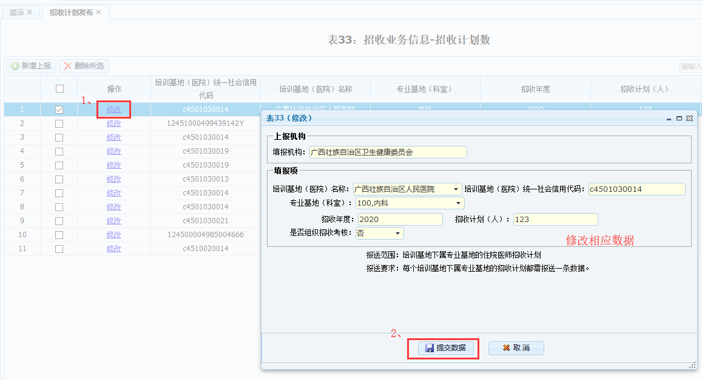招收计划数据的修改

（2）勾选所需要删除的招收计划信息，勾选后点击界面的【删除所选】即可删除。

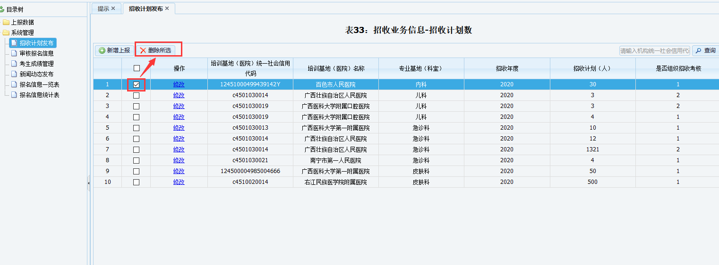招收计划的删除

## 3.考生录取情况

### 3.1 考生录取情况的修改和删除

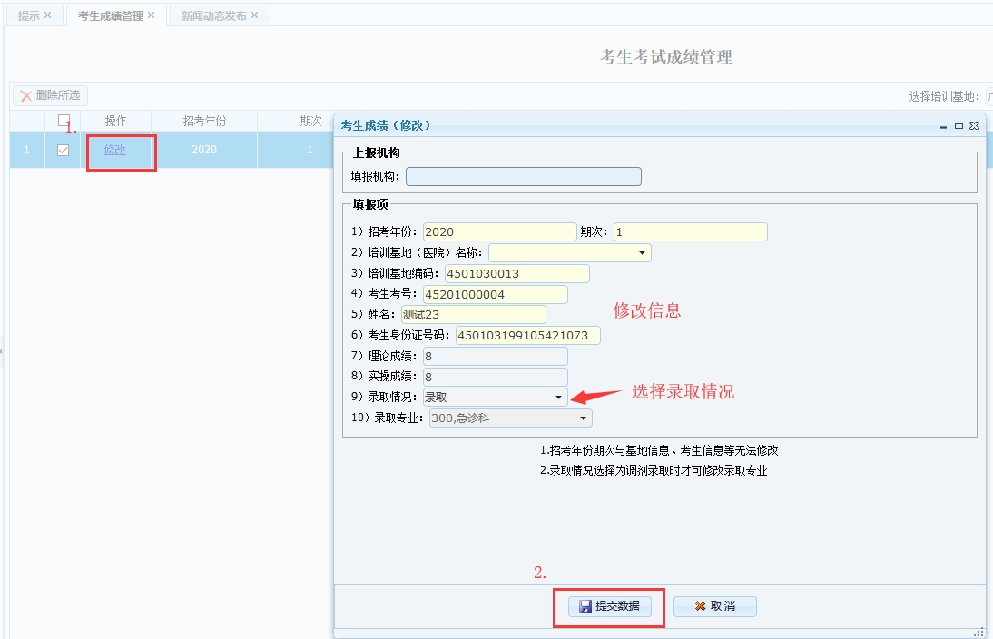（1）如招收计划录入有误，可以进行修改和删除，选择相应需要修改的数据，点击【修改】，重新点击【提交数据】即可。

考生录取情况的修改

（2）勾选所需要删除的考生信息，勾选后点击界面的【删除所选】即可删除。

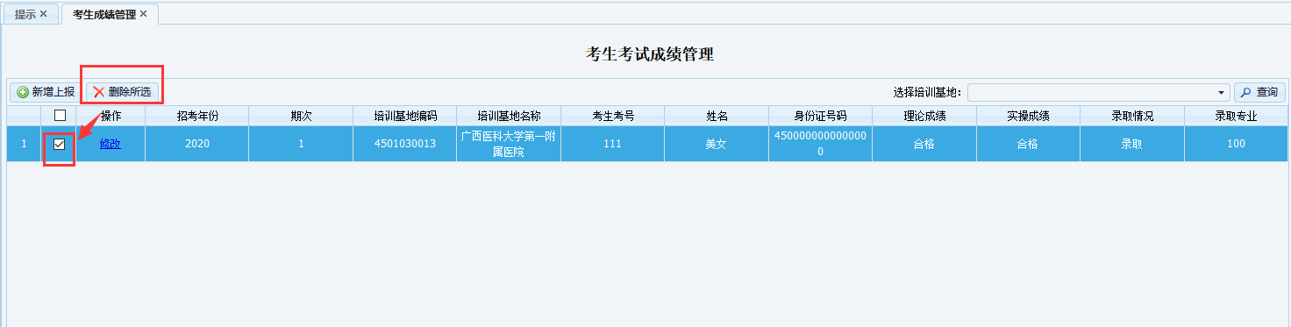考生录取情况的删除

## 4.审核报名信息

### 4.1 报名信息的审核

（1）进入填报界面后，点击中间机构目录树下的【系统管理】前面的+号展开，进入【审核报名信息】的界面。

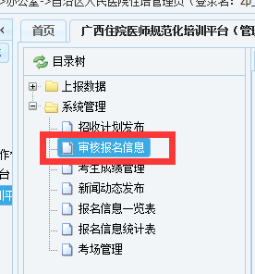

（2）考试报名成功后，相应的医院需要进入【审核报名信息】的界面审核考生信息。

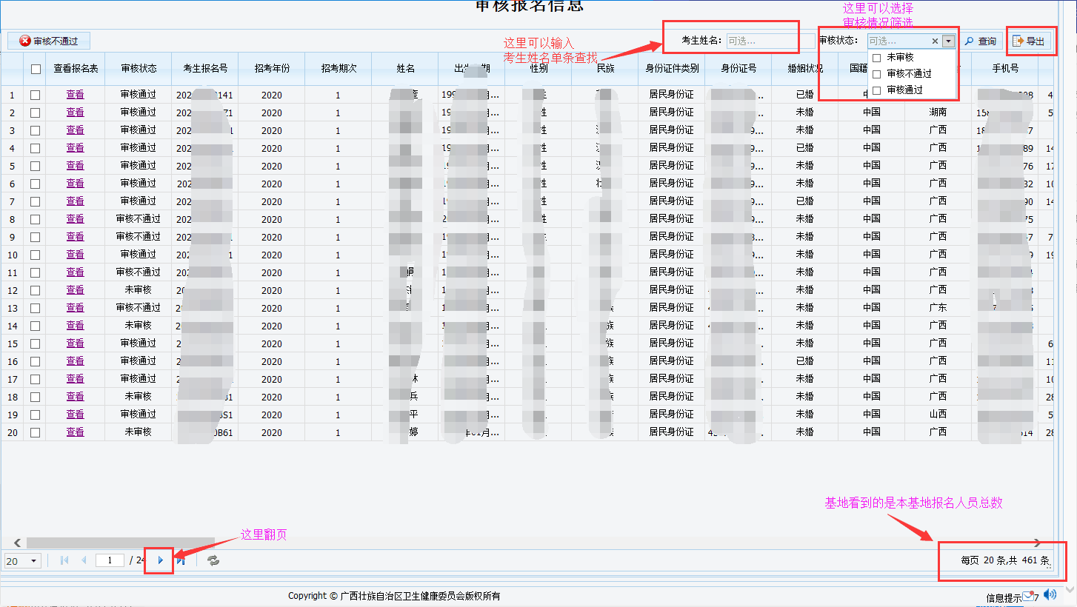 考生信息审核界面

## 5.新闻动态发布

### 5.1新闻动态发布的录入

（1）进入填报界面后，点击中间机构目录树下的【系统管理】前面的+号展开，进入【新闻动态发布】的界面，点击【新增上报】即可。

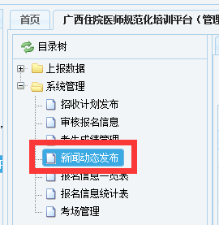进入界面

（2）点击【新增上报】，填写招收计划后，点击【提交数据】即可。

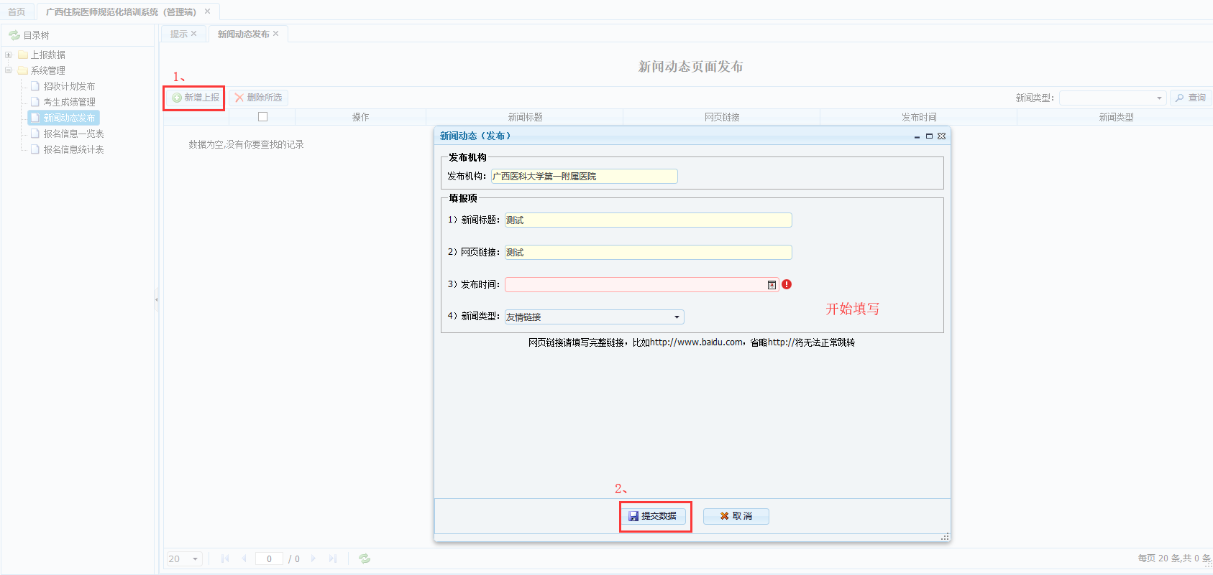新增新闻发布动态界面

### 5.2新闻动态发布的修改和删除

（1）如新闻动态发布录入有误，可以进行修改和删除，选择相应需要修改的数据，点击【修改】，重新点击【提交数据】即可。

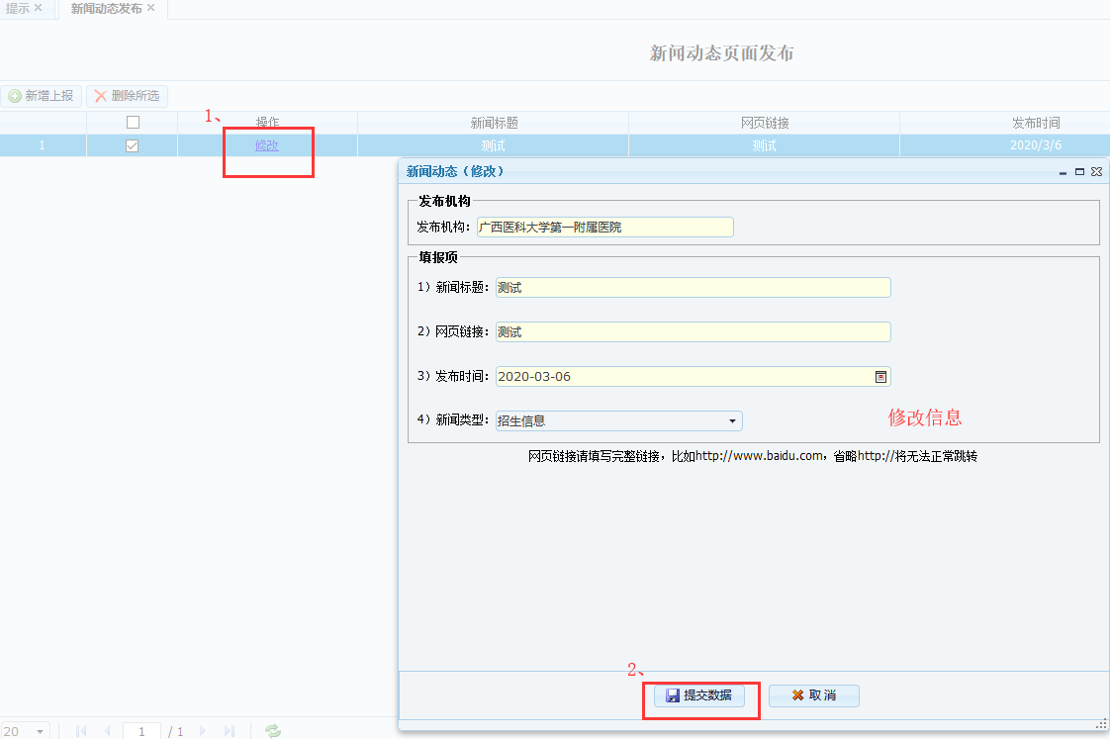新闻动态发布数据的修改

（2）勾选所需要删除的招收计划信息，勾选后点击界面的【删除所选】即可删除。

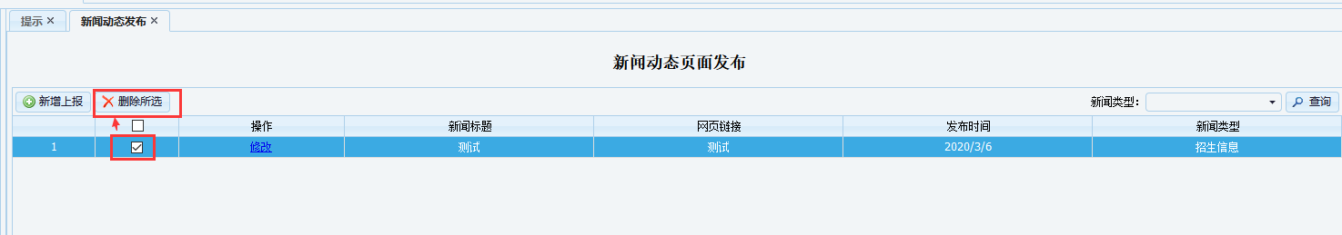新闻动态发布的删除

## 6.报名信息一览表

（1）报名信息一览表可以查看每个培训基本填报的考生详细情况，选择相应的机构点击【查询】可以进入界面查看。

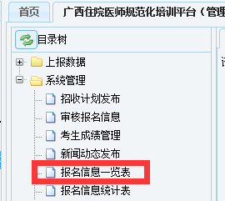进入界面

（2）选择所需查询的机构，点击【查询】即可。

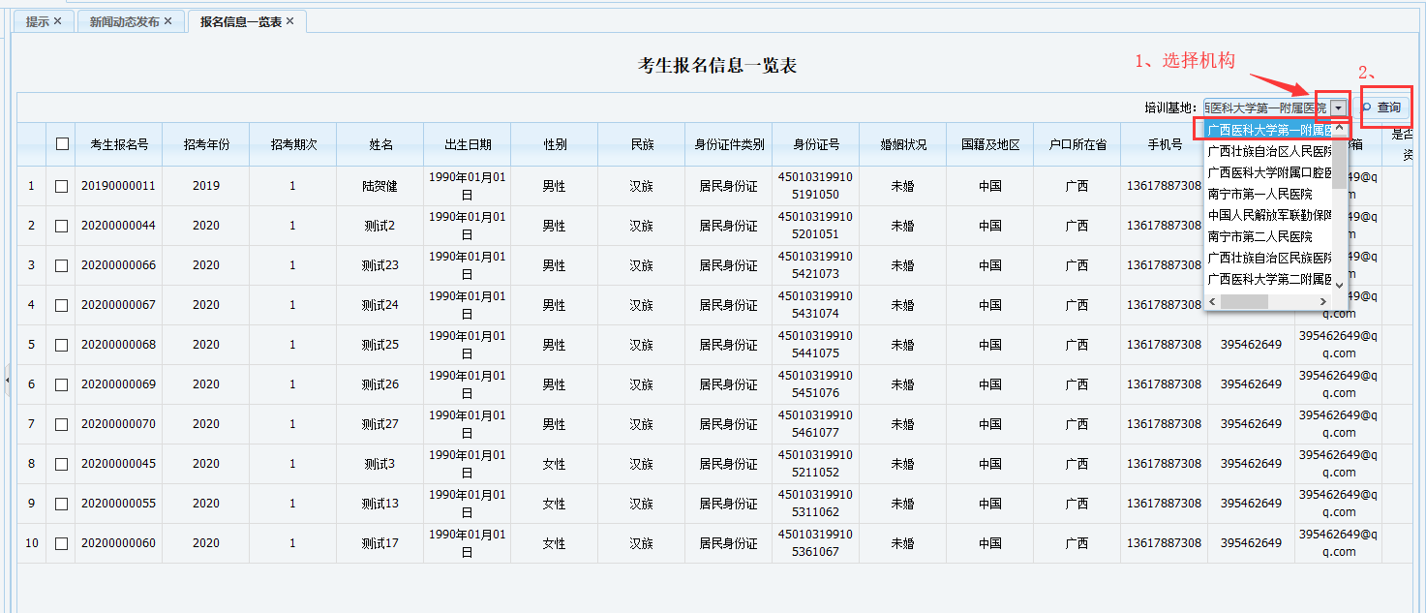查询考生报名信息界面

## 7.报名信息统计表

（1）报名信息统计表可以统计每个培训基地的考生招收计划与报名数量，选择相应的机构点击【查询】可以进入界面查看。

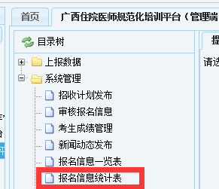进入界面

（2）选择所需查询的机构，点击【查询】即可。

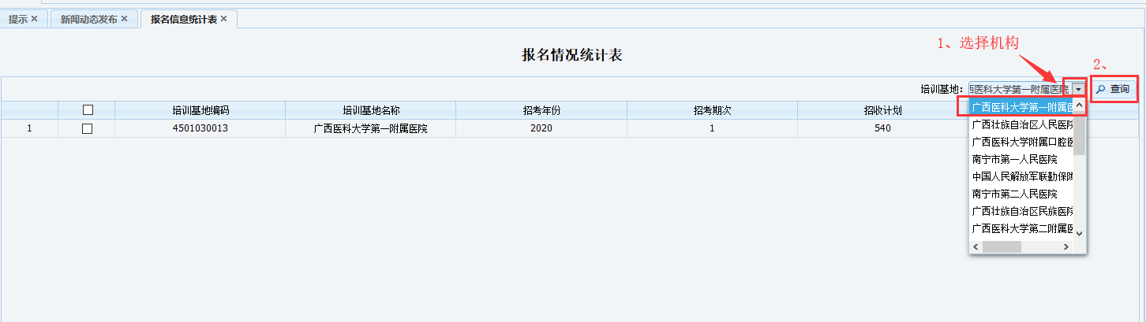统计考生报名界面